Contenido

1. Autores del trabajo, planificación y entrega 3

1.1 Autores 3

1.2 Planificación 3

1.3 Entrega 3

2. Descripción de las tecnologías 4

2.1 Descripción de la tecnología 1 4

2.2 Descripción de la tecnología 2 6

3. Criterios de comparación 8

3.1 Categoría A: Usabilidad 8

3.1.1 Criterio A.1: Amigable con el Usuario 8

3.1.3 Criterio A.3: Capacidades SEO (Search Engine Optimisation) 8

3.1.4 Criterio A.4: Seguridad 8

3.1.5 Criterio A.5: Capacidad de Gestión de Contenidos 8

3.1.6 Criterio A.6: El idioma de los paquetes 9

3.1.7 Criterio A.7: Licencia de los paquetes 9

3.1.8 Criterio A.8: Dificultad para programar extensiones 9

3.1.9 Criterio A.9: Flexibilidad para implementar funcionalidades a medida 9

3.1.10 Criterio A.10: Dificultad para el administrador 9

3.1.11 Criterio A.11: Dificultad para implementar cualquier diseño 9

3.1.12 Criterio A.12: Dificultad y problemática de actualización 10

3.1.13 Criterio A.13: Calidad de la documentación 10

3.1.14 Criterio A.14: Calidad de la comunidad de usuarios 10

3.1.15 Criterio A.15: Cantidad de estilos 10

3.1.16 Criterio A.16: Resultados de búsqueda en Google 10

3.1.17 Criterio A.17: Número de seguidores en Twitter 10

3.1.18 Criterio A.18: Número de estrellas en GitHub 11

3.2 Categoría B: Optimización 11

3.2.1 Criterio B.1: Plantillas que faciliten la optimización. 11

3.2.2 Criterio B.2: Control de hipervínculo. 11

3.2.3 Criterio B.3: Hoja de estilo para impresión. 11

3.2.4 Criterio B.4: Códigos de seguimiento personalizado o sistema de administración de etiquetas 11

3.2.5 Criterio B.5: Exportación XML de todo el contenido. 12

3.2.6 Criterio B.6: Asignación de roles. 12

3.2.7 Criterio B.7: Flujos de trabajo con múltiples pasos. 12

3.2.8 Criterio B.8: Arquitectura modular. 12

3.2.9 Criterio B.9: Compatibilidad con versiones anteriores. 12

3.2.10 Criterio B.10: Actualizaciones web 12

3.3 Categoría C: SEO 13

3.3.1 Criterio C.1: Velocidad de carga de la página 13

3.3.2 Criterio C.2: Contenido duplicado 13

3.3.3 Criterio C.3: Meta-etiquetas según el idioma 13

Nombre del criterio: Meta-etiquetas según el idioma 13

3.3.4 Criterio C.4: Meta-títulos personalizados. 13

Nombre del criterio: Meta-títulos personalizados. 13

3.3.5 Criterio C.5: Código oculto 13

3.3.6 Criterio C.6: Imágenes con URL personalizada. 14

3.3.7 Criterio C.7: Re-direccionamiento automático. 14

Nombre del criterio: Re-direccionamiento automático. 14

3.3.8 Criterio C.8: Integración de redes sociales. 14

3.3.9 Criterio C.9: Uso de RSS para difundir el contenido 14

3.3.10 Criterio B.10: Compatibilidad con todos los navegadores. 14

3.4 Categoría D: General 15

3.4.1 Criterio D.1: Autor de la herramienta 15

3.4.2 Criterio D.2: Lenguaje Programación empleado 15

3.4.3 Criterio D.3: Precio programa 15

4. Evaluación de los criterios por tecnología 17

4.1 Evaluación de los criterios para la tecnología 1: Wordpress 17

4.2 Evaluación de los criterios para la tecnología 2: Joomla 19

5. Comparación de las tecnologías 23

6. Recomendaciones 29

6.1 Situación 1 29

6.1.1 Descripción de la situación 29

6.1.2 Recomendación de tecnología a utilizar 29

6.2 Situación 2 29

6.2.1 Descripción de la situación 29

6.2.2 Recomendación de tecnología a utilizar 29

# 1. Autores del trabajo, planificación y entrega

## 1.1 Autores

Somos el Grupo 4 de turno de mañana y los integrantes del mismo son:

1. Miroslava Genkova Petrova (coordinadora)
2. Natalia de la Fuente
3. Diana Limaylla Orrego
4. Laura Lorenzo
5. Andrés Rodríguez

## 1.2 Planificación

Para la planificación del trabajo hemos usado la herramienta on-line GanttPro donde cada miembro del grupo tiene como mínimo 15 horas de trabajo asignados:

<https://app.ganttpro.com/shared/token/1ec2e9e8493b966e28f6af21d082da9b34bca9a2803647ac0cb96b2d1e9f8732>

## 1.3 Entrega

Este es el enlace al repositorio en GitHub donde se ha creado el trabajo:

<https://github.com/MiroslavaGenkova/TG2>

Los archivos que se encuentran en dicho repositorio para la calificación del trabajo son:

* TG2_final.docx
* TG2_final.pptx

# 2. Descripción de las tecnologías

## 2.1 Descripción de la tecnología 1

*Wordpress:*

La tecnología Wordpress es un CMS, Sistema de Gestión de Contenido, gratuito y de código abierto, está basado principalmente en el lenguaje de programación PHP , y en el gestor de base de datos MySQL. Se trata del CMS más usado del mundo.

Hay dos tipos y formas de usar Wordpress, la primera y más fácil es con <https://es.wordpress.com>, donde directamente nos registramos y podemos crear en línea nuestro blog o sitio web fácilmente y sin coste, pero con sus limitaciones y sin conseguir todo el potencial de la herramienta; éste se conseguirá con la segunda forma de usar la tecnología, a través de <https://es.wordpress.org>, desde allí nos descargaremos la última versión de la herramienta, y para poder usarla deberemos disponer de un servidor hosting dónde la instalaremos y seguiremos los pasos que nos indican, al completarla ya podremos empezar a crear nuestro sitio web sin limitaciones más que la de nuestra propia imaginación.

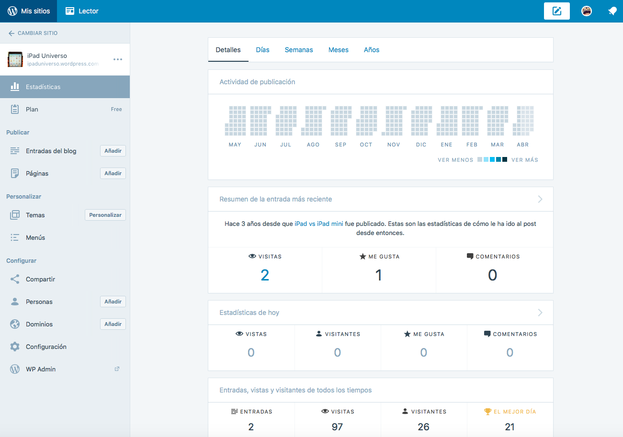

*Panel de Control del sitio web en wordpress.com. Fuente: cuenta propia en el sitio.*

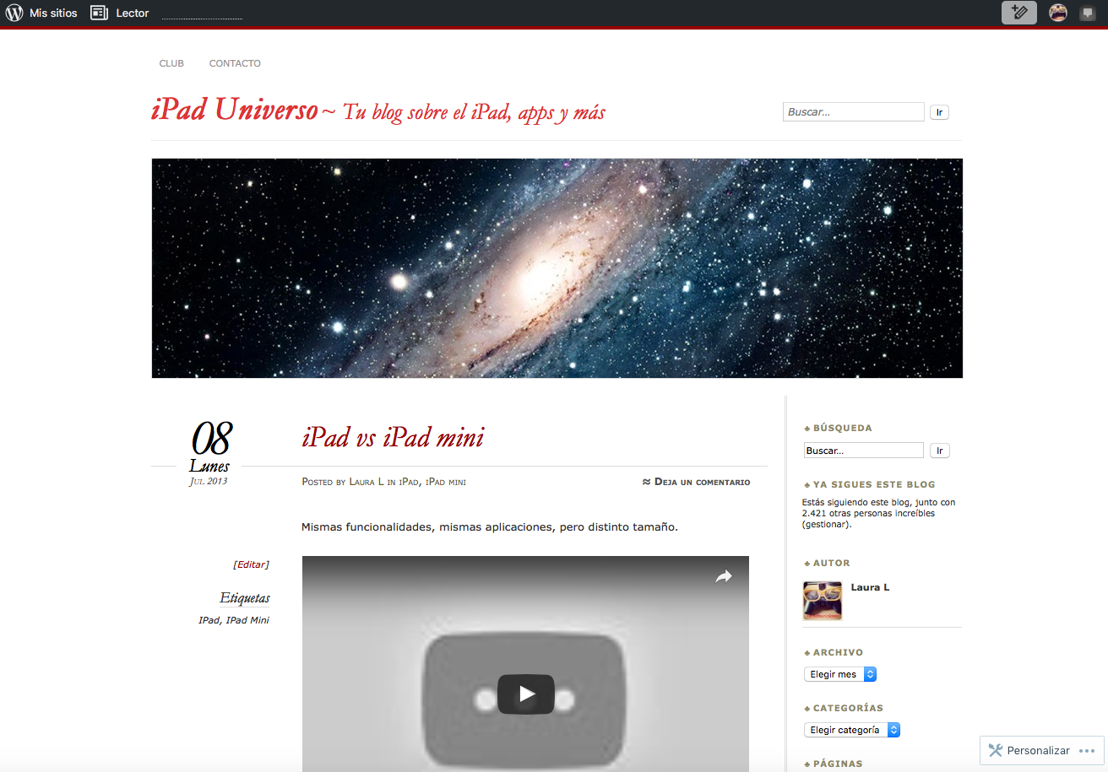

*Ejemplo de sitio web creado en wordpress.com. Fuente: sitio propio con url:* <https://ipaduniverso.wordpress.com>

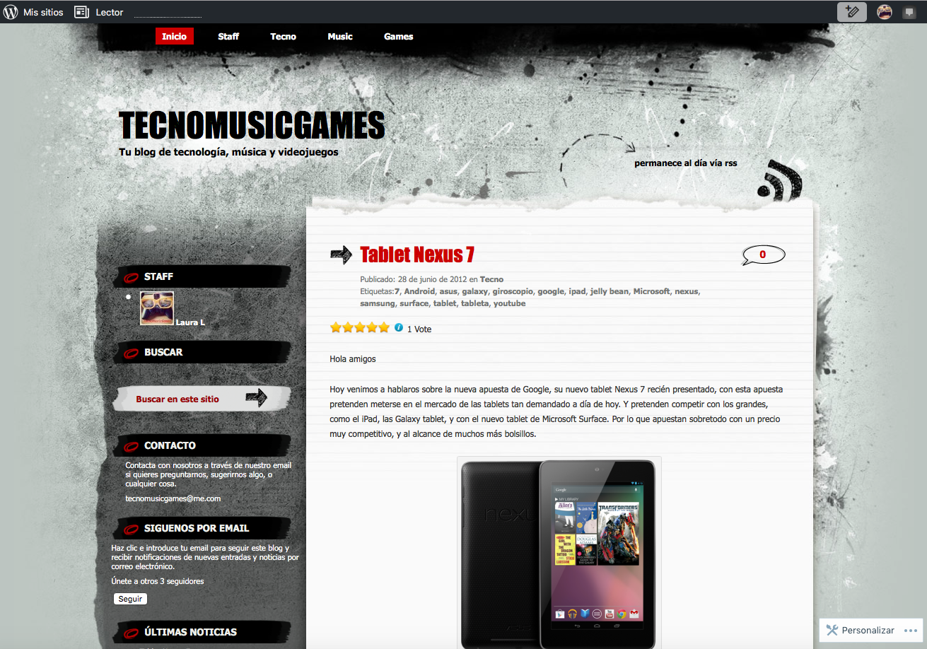

*Ejemplo de sitio web creado en wordpress.com. Fuente: sitio propio con url:* <https://tecnomusicgames.wordpress.com>

## 2.2 Descripción de la tecnología 2

*Joomla*

La tecnología Joomla es un CMS, Sistema de Gestión de Contenido, gratuita y de código abierto. Está construida según el modelo de vista controlador. Está escrita en el lenguaje PHP, además de usar técnicas de programación orientada a objetos y patrones de diseño de software. Como base de datos puede usar tanto MySQL, MS SQL o PostgreSQL.

Las características principales que incluye a la hora de crear sitios webs son blogs, soporte de diversos lenguajes, búsquedas, feeds RSS, páginas de noticias, versiones imprimibles de la web, etc. Además de estar disponibles más de 7.700 extensiones para la herramienta, tanto gratuitas como de pago.

Para usarla hay qye descargar la herramienta en <https://www.joomla.org> y para instalarla, igual que en la versión completa de Worpdress, debemos disponer de un hosting, donde la instalaremos y podremos empezar a trabajar con ella.

Se estima que es el segundo CMS más usado del mundo por detrás de Wordpress.

# Macintosh HD:Users:Laura:Downloads:J3.x-Control-Panel-en.png

*Panel de Control de joomla.org. Fuente:* <https://docs.joomla.org/Administrator_(Application)/es>



*Ejemplo de sitio web creado con joomla.org. Fuente:* <http://www.peugeot.com/es>

**

*Ejemplo de sitio web creado con joomla.org. Fuente:* <http://www.ebay.co.uk>

# 3. Criterios de comparación

## 3.1 Categoría A: Usabilidad

### 3.1.1 Criterio A.1: Amigable con el Usuario

Nombre del criterio: Amigable con el Usuario

Descripción: Es la interfaz que tiene el gestor de contenido, es decir, debe de ser intuitiva y fácil de usar.

Tipo de valor: Texto Libre

3.1.2 Criterio A.2: Gran Librería de Plugins / Extensiones

Nombre del criterio: Gran Librería de Plugins / Extensiones

Descripción: Los Plugins son aquellas aplicaciones que en un programa informático añaden una funcionalidad adicional o una nueva característica al software.

Tipo de valor: Texto Libre

### 3.1.3 Criterio A.3: Capacidades SEO (Search Engine Optimisation)

Nombre del criterio: Capacidades SEO

Descripción: El SEO es la capacidad de hacer que un sitio web se posicione mejor en los buscadores.

Tipo de valor: Texto Libre

### 3.1.4 Criterio A.4: Seguridad

Nombre del criterio: Equipo de Seguridad

Descripción: Es la disciplina que se ocupa de diseñar las normas, procedimientos, métodos y técnicas destinados a conseguir un sistema de información seguro y confiable.

Tipo de valor: Texto Libre

### 3.1.5 Criterio A.5: Capacidad de Gestión de Contenidos

Nombre del criterio: Capacidad de Gestión de Contenidos

Descripción: Son los diferentes tipos de contenidos que pueden gestionar los sistemas y las facilidades que proporcionen para ello.

Tipo de valor: Texto Libre

### 3.1.6 Criterio A.6: El idioma de los paquetes

Nombre del criterio: El idioma

Descripción: Es el idioma en el que está el producto.

Tipo de valor: Texto Libre

### 3.1.7 Criterio A.7: Licencia de los paquetes

Nombre del criterio: Licencia

Descripción: La licencia de los paquetes es un contrato mediante el cual una persona recibe de otra el derecho de uso, de copia, de distribución, de estudio y de modificación en caso de ser Software Libre.

Tipo de valor: Texto Libre

### 3.1.8 Criterio A.8: Dificultad para programar extensiones

Nombre del criterio: Dificultad para programar extensiones

Descripción: La complejidad que conlleva el desarrollo de extensiones para la plataforma.

Tipo de valor: Texto Libre

### 3.1.9 Criterio A.9: Flexibilidad para implementar funcionalidades a medida

Nombre del criterio: Flexibilidad

Descripción: Es la capacidad para adaptarse con facilidad a las diversas situaciones o necesidades.

Tipo de valor: Texto Libre

### 3.1.10 Criterio A.10: Dificultad para el administrador

Nombre del criterio: Dificultad para el administrador

Descripción: Es la complejidad de administrar el sistema.

Tipo de valor: Texto libre

### 3.1.11 Criterio A.11: Dificultad para implementar cualquier diseño

Nombre del criterio: Dificultad para implementar cualquier diseño

Descripción: Es la complejidad para implementar un diseño.

Tipo de valor: Texto Libre

### 3.1.12 Criterio A.12: Dificultad y problemática de actualización

Nombre del criterio: Actualización

Descripción: La complejidad que conlleva la actualización del sistema.

Tipo de valor: Texto Libre

### 3.1.13 Criterio A.13: Calidad de la documentación

Nombre del criterio: Documentación

Descripción: La extensión y la facilidad de comprensión de la documentación de la plataforma.

Tipo de valor: Texto Libre

### 3.1.14 Criterio A.14: Calidad de la comunidad de usuarios

Nombre del criterio: Calidad de la comunidad de usuarios

Descripción: La colaboración que ofrece y el nivel de conocimientos que posee la comunidad de la plataforma.

Tipo de valor: Texto Libre

### 3.1.15 Criterio A.15: Cantidad de estilos

Nombre del criterio: Estilos

Descripción: Es el número de estilos que tiene cada gestor de contenidos.

Tipo de valor: Texto Libre

### 3.1.16 Criterio A.16: Resultados de búsqueda en Google

Nombre del criterio: Resultados de Búsqueda

Descripción: La cantidad de resultados que se obtienen al buscar el nombre del sistema en Google.

Tipo de valor: Numérico

### 3.1.17 Criterio A.17: Número de seguidores en Twitter

Nombre del criterio: Número de seguidores

Descripción: Es la cantidad de seguidores que siguen a cada proyecto en Twitter.

Tipo de valor: Numérico

### 3.1.18 Criterio A.18: Número de estrellas en GitHub

Nombre del criterio: Número de estrellas en GitHub

Descripción: Es la cantidad de estrellas que tiene cada proyecto en GitHub.

Tipo de valor: Numérico

## 3.2 Categoría B: Optimización

### 3.2.1 Criterio B.1: Plantillas que faciliten la optimización.

Nombre del criterio: Plantillas que faciliten la optimización.

Descripción: Las plantillas facilitan y aceleran la creación y el funcionamiento de los sitios web. Existen diversas plantillas optimizadas, por ejemplo, para el almacenamiento en caché.

Tipo de Valor: Booleano

### 3.2.2 Criterio B.2: Control de hipervínculo.

Nombre del criterio: Control de hipervínculo

Descripción: Editar los enlaces internos dentro de la website para redireccionar el flujo en esta. Por ejemplo: posibilidad de editar el texto de cada enlace,

Tipo de Valor: Booleano.

### 3.2.3 Criterio B.3: Hoja de estilo para impresión.

Nombre del criterio: Hoja de estilo para impresión.

Descripción: Separar páginas para imprimir puede ocasionar contenido duplicado. En su lugar, se optimizará la web si el CMS genera una hoja de estilos de impresión que evite una navegación o imágenes innecesarias.

Tipo de Valor: Booleano.

### 3.2.4 Criterio B.4: Códigos de seguimiento personalizado o sistema de administración de etiquetas

Nombre del criterio: Códigos de seguimiento personalizado o sistema de administración de etiquetas

Descripción: Medición de los resultados de actividades, por ejemplo de marketing, es fundamental para optimizar un sitio web. Dichos códigos de seguimiento deben actualizarse con frecuencia, por ello el CMS debe controlarlos muy bien.

Tipo de Valor: Booleano.

### 3.2.5 Criterio B.5: Exportación XML de todo el contenido.

Nombre del criterio: Exportación XML de todo el contenido.

Descripción: A medida que las tecnologías y los niveles de soporte cambian una forma de optimización será disponer de la opción de migrar los contenidos fácilmente de un producto a otro

Tipo de Valor: Booleano.

### 3.2.6 Criterio B.6: Asignación de roles.

Nombre del criterio: Asignación de roles.

Descripción: Asignar roles con un conjunto de permisos a los usuarios optimiza las tareas de gestión de usuarios y soporte volviéndolas mucho más sencillas.

Tipo de Valor: Booleano.

### 3.2.7 Criterio B.7: Flujos de trabajo con múltiples pasos.

Nombre del criterio: Flujos de trabajo con múltiples pasos.

Descripción: Los procesos de flujo de trabajo permiten la revisión previa a la publicación de contenido y separación de intereses entre el contenido de creación, edición y aprobación.

Tipo de Valor: Booleano.

### 3.2.8 Criterio B.8: Arquitectura modular.

Nombre del criterio: Arquitectura modular.

Descripción: La arquitectura modular permite ampliar funcionalidades, realizar modificaciones o añadir mejoras de forma sencilla y sin riesgos.

Tipo de Valor: Booleano.

### 3.2.9 Criterio B.9: Compatibilidad con versiones anteriores.

Nombre del criterio: Compatibilidad con versiones anteriores.

Descripción: Las nuevas versiones deben mantener la compatibilidad con las antiguas de forma que las actualizaciones para las mejoras de rendimiento, problemas de seguridad y correcciones de errores se pueden implementar de forma rutinaria y sin problemas de migración o incompatibilidades de código.

Tipo de Valor: Booleano.

### 3.2.10 Criterio B.10: Actualizaciones web

Nombre del criterio: Actualizaciones web

Descripción: Las actualizaciones son instaladas rápidamente y optimizan el tiempo de inactividad reduciéndolo al mínimo cuando la actualización se puede realizar desde la interfaz web.

Tipo de Valor: Booleano.

## 3.3 Categoría C: SEO

### 3.3.1 Criterio C.1: Velocidad de carga de la página

Nombre del criterio:

Descripción: La velocidad de carga de un sitio web es importante, por ejemplo para optimizar el SEO, además de proporcionar una buena experiencia de usuario. Google velocidad ofrece herramientas y servicios para medir y mejorar el tiempo de carga.

Tipo de Valor: Numérico

### 3.3.2 Criterio C.2: Contenido duplicado

Nombre del criterio: Contenido duplicado

Descripción: Cuando desde múltiples URLs se puede acceder al mismo contenido. La idea es que el CMS no publique contenido idéntico en múltiples páginas.

Tipo de Valor: Booleano

### 3.3.3 Criterio C.3: Meta-etiquetas según el idioma

### Nombre del criterio: Meta-etiquetas según el idioma

Descripción: Separar el contenido en varios idiomas en sitios web con un dominio específico pero disponibles en múltiples idiomas, haciendo posible publicar simultáneamente en distintos sitios web en distinto idioma.

Tipo de Valor: Booleano

### 3.3.4 Criterio C.4: Meta-títulos personalizados.

### Nombre del criterio: Meta-títulos personalizados.

Descripción: Cada página debe ser capaz de tener un título propio y único, generado de forma automática o usando etiquetas, además de ser “amigable” para el SEO.

Tipo de Valor: Booleano

### 3.3.5 Criterio C.5: Código oculto

Nombre del criterio: Código oculto.

Descripción: Existen CMS con contenido oculto dentro de sus páginas en vez de retirarlo del código. Para optimizar la búsqueda en los múltiples motores, debería evitarse el contenido de este tipo en el código.

Tipo de Valor: Booleano

### 3.3.6 Criterio C.6: Imágenes con URL personalizada.

Nombre del criterio: Imágenes con URL personalizada

Descripción: Con la personalización de la URL de las imágenes, se consigue optimizar las búsquedas dado que los motores de búsqueda determinar qué es una imagen gracias al nombre del archivo.

Tipo de Valor: Booleano

### 3.3.7 Criterio C.7: Re-direccionamiento automático.

### Nombre del criterio: Re-direccionamiento automático.

Descripción: Cuando se cambia la dirección URL, la dirección URL anterior debería ser automáticamente redirigida a la nueva URL, evitando errores y optimizando la experiencia del usuario.

Tipo de Valor: Booleano.

### 3.3.8 Criterio C.8: Integración de redes sociales.

Nombre del criterio: Integración de redes sociales.

Descripción: La incorporación de redes sociales ayuda a optimizar la experiencia del usuario y el posicionamiento de la web.

Tipo de Valor: Booleano.

### 3.3.9 Criterio C.9: Uso de RSS para difundir el contenido

Nombre del criterio: Uso de RSS para difusión de contenido.

Descripción: RSS da a los usuarios de la web la opción de recibir actualizaciones de la web optimizando el tráfico a la web y la experiencia de usuario.

Tipo de Valor: Booleano.

### 3.3.10 Criterio B.10: Compatibilidad con todos los navegadores.

Nombre del criterio: Compatibilidad con todos los navegadores.

Descripción: El CMS tiene que generar un sitio web que cumpla con los estándares web garantizando su uso correctamente en distintos navegadores, tamaños de pantalla y sistemas operativos.

Tipo de Valor: Texto Libre

## 3.4 Categoría D: General

### 3.4.1 Criterio D.1: Autor de la herramienta

Nombre del criterio: Autor.

Descripción: Nombre de la persona, institución o empresa que ha creado la herramienta.

Tipo de valor: Texto libre.

### 3.4.2 Criterio D.2: Lenguaje Programación empleado

Nombre del criterio: Lenguaje de programación

Descripción: Tipo de lenguaje que se emplea para poder programar el CMS.

Tipo de valor: Texto libre

### 3.4.3 Criterio D.3: Precio programa

Nombre del criterio: Precio

Descripción: Cantidad monetaria que es necesaria para poder hacer tu CMS.

Tipo de valor: Numérica

3.4.4 Criterio D.4: Cuota de mercado

Nombre del criterio: Cuota de mercado

Descripción: Tanto por ciento de persona que utilizan el CMS.

Tipo de valor: Numérica

3.4.5 Criterio D.5: Multilenguaje

Nombre del criterio: Multilenguaje

Descripción: Capacidad de trabajar en más de un idioma.

Tipo de valor: Booleano

3.4.6 Criterio D.6: Web famosas que lo utilizan

Nombre del criterio: Web que lo utilizan

Descripción: Nombre de las web que han empleado ese CMS para crearlas.

Tipo de valor: Texto libre

3.4.7 Criterio D.7: Popularidad, cantidad de descargas

Nombre del criterio: Popularidad

Descripción: Cantidad de descargas del CMS

Tipo de valor: Numérico

3.4.8 Criterio D.8: Fecha de lanzamiento

Nombre del criterio: Fecha de lanzamiento

Descripción: Fecha en la que el CMS fue creado.

Tipo de valor: fecha

3.4.9 Criterio D.9: Tiempo de instalación

Nombre del criterio: Tiempo de instalación

Descripción: Tiempo empleado para la instalación del programa para poder empezar a trabajar.

Tipo de valor: Numerico

**4. Evaluación de los criterios por tecnología**

## 4.1 Evaluación de los criterios para la tecnología 1: Wordpress

|  |  |
| --- | --- |
| CRITERIOS | EVALUACIÓN |
| Criterio A.1: Amigable con el Usuario | Muy fácil de usar e intuitiva |
| Criterio A.2: Gran Librería de Plugins / Extensiones | Muy Alta |
| Criterio A.3: Capacidades SEO (Search Engine Optimisation) | Muy Alta |
| Criterio A.4: Equipo de Seguridad | Más dispuesto a ser hackeado |
| Criterio A.5: Capacidad de Gestión de Contenidos | Limitada |
| Criterio A.6: El idioma de los paquetes | Por defecto en inglés |
| Criterio A.7: Licencia de los paquetes | GPL (General Public License) |
| Criterio A.8: Dificultad para programar extensiones | Baja |
| Criterio A.9: Flexibilidad para implementar funcionalidades a medida | Alta |
| Criterio A.10: Dificultad para el administrador | Baja |
| Criterio A.11: Dificultad para implementar cualquier diseño | Muy Baja |
| Criterio A.12: Dificultad y problemática de actualización | Baja |
| Criterio A.13: Calidad de la documentación | Excelente |
| Criterio A.14: Calidad de la comunidad de usuarios | Alta |
| Criterio A.15: Cantidad de estilos | Alta |
| Criterio A.16: Resultados de búsqueda en Google | 583.000.000 |
| Criterio A.17: Número de seguidores en Twitter | 539.000 |
| Criterio A.18: Número de estrellas en GitHub | 7.193 |
| Criterio B.1: Plantillas que faciliten la optimización | Sí |
| Criterio B.2: Control de hipervínculo | Sí |
| Criterio B.3: Hoja de estilo para impresión | Sí |
| Criterio B.4: Códigos de seguimiento personalizado o sistema de administración de etiquetas | Sí |
| Criterio B.5: Exportación XML de todo el contenido | Sí |
| Criterio B.6: Asignación de roles | Sí |
| Criterio B.7: Flujos de trabajo con múltiples pasos | Sí |
| Criterio B.8: Arquitectura modular | Sí |
| Criterio B.9: Compatibilidad con versiones anteriores | Sí |
| Criterio B.10: Actualizaciones web | Sí |
| Criterio C.1: Velocidad de carga de la página | 56/100 en móviles  66/100 en ordenadores |
| Criterio C.2: Contenido duplicado | Sí |
| Criterio C.3: Meta-etiquetas según el idioma | Sí |
| Criterio C.4: Meta-títulos personalizados | Sí |
| Criterio C.5: Código oculto | Sí |
| Criterio C.6: Imágenes con URL personalizada | Sí |
| Criterio C.7: Re-direccionamiento automático | Sí |
| Criterio C.8: Integración de redes sociales | Sí |
| Criterio C.9: Uso de RSS para difundir el contenido | Sí |
| Criterio C.10: Compatibilidad con todos los navegadores | Según el tema elegido |
| Criterio D.1: Autor | Matt Mullenweg |
| Criterio D.2: Lenguaje programación | PHP |
| Criterio D.3: Precio | Gratis |
| Criterio D.4: Cuota de mercado | 64,96% |
| Criterio D.5: Multilenguaje | Si |
| Criterio D.6: Web que lo utilizan | Forbes, CNN, Sony |
| Criterio D.7: Popularidad | >140 millones de descargas |
| Criterio D.8: Fecha lanzamiento | 9 de mayo de 2003 |
| Criterio D.9: Tiempo instalación | 5 minutos |

## 4.2 Evaluación de los criterios para la tecnología 2: Joomla

|  |  |
| --- | --- |
| CRITERIOS | EVALUACIÓN |
| Criterio A.1: Amigable con el Usuario | Fácil, pero se necesitan conocimiento previos |
| Criterio A.2: Gran Librería de Plugins / Extensiones | Muy Alta |
| Criterio A.3: Capacidades SEO (Search Engine Optimisation) | Falta de capacidades CEO |
| Criterio A.4: Equipo de Seguridad | Moderadamente seguro |
| Criterio A.5: Capacidad de Gestión de Contenidos | Alta |
| Criterio A.6: El idioma de los paquetes | Por defecto en inglés |
| Criterio A.7: Licencia de los paquetes | GPL (General Public License) |
| Criterio A.8: Dificultad para programar extensiones | Alta |
| Criterio A.9: Flexibilidad para implementar funcionalidades a medida | Baja |
| Criterio A.10: Dificultad para el administrador | Media |
| Criterio A.11: Dificultad para implementar cualquier diseño | Alta |
| Criterio A.12: Dificultad y problemática de actualización | Alta |
| Criterio A.13: Calidad de la documentación | Media |
| Criterio A.14: Calidad de la comunidad de usuarios | Media |
| Criterio A.15: Cantidad de estilos | Media |
| Criterio A.16: Resultados de búsqueda en Google | 117.000.000 |
| Criterio A.17: Número de seguidores en Twitter | 60.600 |
| Criterio A.18: Número de estrellas en GitHub | 1.955 |
| Criterio B.1: Plantillas que faciliten la optimización | Sí |
| Criterio B.2: Control de hipervínculo | Sí |
| Criterio B.3: Hoja de estilo para impresión | Sí |
| Criterio B.4: Códigos de seguimiento personalizado o sistema de administración de etiquetas | Sí |
| Criterio B.5: Exportación XML de todo el contenido | Sí |
| Criterio B.6: Asignación de roles | Sí |
| Criterio B.7: Flujos de trabajo con múltiples pasos | Sí |
| Criterio B.8: Arquitectura modular | Sí |
| Criterio B.9: Compatibilidad con versiones anteriores | Sí |
| Criterio B.10: Actualizaciones web | Sí |
| Criterio C.1: Velocidad de carga de la página | 0.595s |
| Criterio C.2: Contenido duplicado | Sí |
| Criterio C.3: Meta-etiquetas según el idioma | Sí |
| Criterio C.4: Meta-títulos personalizados | Sí |
| Criterio C.5: Código oculto | Sí |
| Criterio C.6: Imágenes con URL personalizada | Sí |
| Criterio C.7: Re-direccionamiento automático | Sí |
| Criterio C.8: Integración de redes sociales | Sí |
| Criterio C.9: Uso de RSS para difundir el contenido | Sí |
| Criterio C.10: Compatibilidad con todos los navegadores | Sí |
| Criterio D.1: Autor | Joomla Group |
| Criterio D.2: Lenguaje programación | PHP |
| Criterio D.3: Precio | Gratis |
| Criterio D.4: Cuota de mercado | 10,91% |
| Criterio D.5: Multilenguaje | Si |
| Criterio D.6: Web que lo utilizan | Danone, Peugeot, Harvard university |
| Criterio D.7: Popularidad | >30 millones de descargas |
| Criterio D.8: Fecha lanzamiento | 17 de agosto del 2005 |
| Criterio C.9: Tiempo instalación | 10 minutos |

COMENTARIOS ACLARATORIOS:

Nombre del criterio: **Gran Librería de Plugins(WordPress) / Extensiones(Joomla)**

Tanto WordPress como Joomla disponen de cientos de miles de plugins.

Las extensiones de Joomla se dividen en cinco categorías: componentes, plugins, plantillas, módulos e idiomas. Cada una de ellas distinta en función, potencia y capacidad.

Nombre del criterio: **Capacidades SEO**

WordPress dispone de grandes capacidades SEO con plugins como All in One SEO, se puede empezar a bloguear directamente sin tener que preocuparse sobre el SEO en la página.

Joomla tiene falta de capacidades SEO, se necesita mucho trabajo para conseguir el mismo nivel de amigabilidad con los motores de búsqueda que WordPress.

Nombre del criterio: **Equipo de Seguridad**

WordPress es mucho más dispuesto a ser hackeado que Joomla, ya que este último tiene un equipo de seguridad.

Para WordPress se tendría que instalar plugins de terceras partes para potenciar la seguridad de su instalación.

Nombre del criterio: **Capacidad de Gestión de Contenidos**

WordPress tiene unas capacidades de Gestión de Contenidos Limitadas respecto a Joomla, ya que fue diseñado originalmente como un CMS de nivel empresarial. Esto lo hace mucho más capaz de manejar un gran volumen de artículos.

Nombre del criterio: **El idioma de los paquetes**

Descripción: Los dos gestores de contenidos por defecto vienen en inglés pero se puede instalar un paquete de traducción al español.

Nombre del criterio: **Licencia de los paquetes**

Descripción: La licencia de ambos es GPL(General Public License). Es un tipo de licencia de código libre.

Nombre del criterio: **Cuota de mercado**

Información obtenida sobre una comparación entre los CMS más utilizados: WordPress, Joomla y Drupal.

URL: <http://mongemalo.es/wordpress-joomla-drupal-mejor-gestor-contenidos-cms/>

# 5. Comparación de las tecnologías

|  |  |  |  |
| --- | --- | --- | --- |
| **CRITERIOS** | **TECNOLOGÍA A Wordpress** | **TECNOLOGÍA B Joomla** | **COMENTARIOS** |
| Criterio A.1: Amigable con el Usuario | Muy fácil de usar e intuitiva | Fácil, pero se necesitan conocimiento previos | Ambas son amigables con el usuario, pero Joomla requiera más tiempo y una serie de conociemientos para empezar a usarla. Mientras que Wordpress es más intuitiva, y rápida de aprender a utilizar. |
| Criterio A.2: Gran Librería de Plugins / Extensiones | Muy Alta | Muy Alta | Ambas cuentan con multitud de plugins y extensiones. |
| Criterio A.3: Capacidades SEO (Search Engine Optimisation) | Muy Alta | Falta de capacidades SEO | Wordpress cuenta con una gran capacidad SEO, Joomla cuenta con pocas capacidades SEO y resultan difícil de configurar y conseguir. |
| Criterio A.4: Equipo de Seguridad | Más dispuesto a ser hackeado | Moderadamente seguro | Wordpress al ser mucho más extendido y no contar con un equipo de seguridad, como Joomla, es más fácilmente hackeado. |
| Criterio A.5: Capacidad de Gestión de Contenidos | Limitada | Alta | La capacidad de Wordpress está limitada, mientras que la Joomla es alta para un gran volumen de artículos. |

|  |  |  |  |
| --- | --- | --- | --- |
| Criterio A.6: El idioma de los paquetes | Por defecto en inglés | Por defecto en inglés | Ambos vienen originalmente en inglés, pero pueden instalarse paquetes de traducción en multiples idiomas incluido el español. |
| Criterio A.7: Licencia de los paquetes | GPL (General Public License) | GPL (General Public License) | Ambos son de código libre. |
| Criterio A.8: Dificultad para programar extensiones | Baja | Alta | Es más fácil programar extensiones para Wordpress por su mayor extensión y conocimiento en general de la herramienta. Joomla tiene mayor dificultad. |
| Criterio A.9: Flexibilidad para implementar funcionalidades a medida | Alta | Baja | Wordpress ofrece mayor flexibilidad para implementaciones a medida que Joomla. |
| Criterio A.10: Dificultad para el administrador | Baja | Media | La administración es muy fácil en Wordpress, mientras que en Joomla tiene una dificultad media. |
| Criterio A.11: Dificultad para implementar cualquier diseño | Muy Baja | Alta | En Wordpress es muy fácil implementar distintos diseños, mientras que esto se complica bastante en Joomla. |
| Criterio A.12: Dificultad y problemática de actualización | Baja | Alta | En Wordpress es fácil actualizar a nuevas versiones de la herramienta sin problemas, mientras que Joomla se complica y pueden surgir problemas de versiones y compatibilidad. |
| Criterio A.13: Calidad de la documentación | Excelente | Media | Wordpress cuenta con multitud de documentación de todo tipo y en multiples idiones por su gran extensión. Joomla cuenta también con mucha documentación pero al no estar tan extendido es menos frecuente y difícil de encontrar. |
| Criterio A.14: Calidad de la comunidad de usuarios | Alta | Media | Wordpress ceunta con un gran comunidad de usuarios alrededor de todo el mundo por ser tan extendido. Joomla tiene una buena comunidad pero no tan grande. |
| Criterio A.15: Cantidad de estilos | Alta | Media | Wordpress tiene una gran cantidad de estilos, el número de estilos de Joomla es medio. |
| Criterio A.16: Resultados de búsqueda en Google | 583.000.000 | 117.000.000 | Los resultados de Wordpress son 5 veces los de Joomla en Google. |
| Criterio A.17: Número de seguidores en Twitter | 539.000 | 60.600 | El número de seguidores en Twitter de Wordpress es casi 10 veces el de los de Joomla. |
| Criterio A.18: Número de estrellas en GitHub | 7.193 | 1.955 | Las estrellas de GitHub de Wordpress son casi 4 veces las de Joomla. |
| Criterio B.1: Plantillas que faciliten la optimización | Sí | Sí | Ambos cuentan con plantillas que facilitan la optimización. |
| Criterio B.2: Control de hipervínculo | Sí | Sí | En ambas herramientas se pueden controlar los hipervínculos. |
| Criterio B.3: Hoja de estilo para impresión | Sí | Sí | Ambos pueden generar hojas de estilo para la impresión. |
| Criterio B.4: Códigos de seguimiento personalizado o sistema de administración de etiquetas | Sí | Sí | Ambos cuentan con sistemas de seguimiento o administración de etiquetas. |
| Criterio B.5: Exportación XML de todo el contenido | Sí | Sí | En los dos se puede exportar todo el contenido a XML para migrar fácilmente. |
| Criterio B.6: Asignación de roles | Sí | Sí | En ambos se pueden crear distintos roles para la gestión del sitio web. |
| Criterio B.7: Flujos de trabajo con múltiples pasos | Sí | Sí | Ambos cuentan con flujos de trabajo. |
| Criterio B.8: Arquitectura modular | Sí | Sí | Ambos poseen una arquitectura modular para añadir o quitar fácilmente módulos a la web. |
| Criterio B.9: Compatibilidad con versiones anteriores | Sí | Sí | En ambos se cuenta con compatibilidad con las versiones anteriores. |
| Criterio B.10: Actualizaciones web | Sí | Sí | En los dos se puede actualizar a través de la web. |
| Criterio C.1: Velocidad de carga de la página | 56/100 en móviles  66/100 en ordenadores | 0.595s | Ambos son rápidos en carga, un poco más la versión móvil de Wordpress, pero en ordenadores gana Joomla. |
| Criterio C.2: Contenido duplicado | Sí | Sí | Ambos controlan los contenidos duplicados. |
| Criterio C.3: Meta-etiquetas según el idioma | Sí | Sí | Ambos cuentan con meta etiquetas según el idioma. |
| Criterio C.4: Meta-títulos personalizados | Sí | Sí | Los dos tienen meta títulos personalizados. |
| Criterio C.5: Código oculto | Sí | Sí | Ambos poseen código oculto. |
| Criterio C.6: Imágenes con URL personalizada | Sí | Sí | En los dos se puede personalizar la url de las imágenes. |
| Criterio C.7: Re-direccionamiento automático | Sí | Sí | Ambos cuentan con re-direccionamiento automático. |
| Criterio C.8: Integración de redes sociales | Sí | Sí | En los dos CMS se pueden integrar fácilmente distintas redes sociales. |
| Criterio C.9: Uso de RSS para difundir el contenido | Sí | Sí | Ambos cuentan con servicio RSS. |
| Criterio C.10: Compatibilidad con todos los navegadores | Según el tema elegido | Sí | Joomla es compatible con todos los navegadores, mientras que Wordpress dependerá del tema elegido esta compatibilidad. |
| Criterio D.1: Autor | Matt Mullenweg | Joomla Group | El autor de Wordpress es una persona, mientras que el de Joomla es un grupo. |
| Criterio D.2: Lenguaje programación | PHP | PHP | Ambos están programados en PHP. |
| Criterio D.3: Precio | Gratis | Gratis | Ambos son gratuitos. |
| Criterio D.4: Cuota de mercado | 64,96% | 10,91% | La cuota de mercado de Wordpress es más de 6 veces superior a la de Joomla. |
| Criterio D.5: Multilenguaje | Si | Si | Ambos son multilenguaje. |
| Criterio D.6: Webs que lo utilizan | Forbes, CNN, Sony | Danone, Peugeot, Harvard university | Los dos son utilizados por grandes empresas de prestigio. |
| Criterio D.7: Popularidad | >140 millones de descargas | >30 millones de descargas | Wordpress ha sido descargado casi 5 veces las de Joomla. |
| Criterio D.8: Fecha lanzamiento | 9 de mayo de 2003 | 17 de agosto del 2005 | Wordpress lleva dos años más existiendo que Joomla. |
| Criterio D.9: Tiempo instalación | 5 minutos | 10 minutos | Wordpress tarda la mitad de tiempo en instalarse que Joomla. |

# Macintosh HD:Users:Laura:Desktop:WordPress-vs-Joomla.png

Infografía Wordpress vs Joomla.

Fuente: <http://redgiantdesign.co.za/images/easyblog_images/42/WordPress-vs-Joomla.png>

# 6. Recomendaciones

## 6.1 Situación 1

### 6.1.1 Descripción de la situación

Una mediana empresa de venta de comics, merchandising, poster y ropa de distintas licencias quiere crear un sitio web para darse a conocer y también crear una tienda online. Requiere que sea bastante segura para tratar con privacidad los datos de los clientes, además de capacidad de un gran volumen de datos, pues cuenta con muchos artículos a la venta.

### 6.1.2 Recomendación de tecnología a utilizar

Recomendaría el uso de la tecnología Joomla, pues al tratarse de una empresa y querer realizar comercio online, ésta ofrece mayor seguridad al contar con un equipo dedicado a ello, además de gran capacidad de gestión de contenidos, pues al contar con un gran catálogo de productos necesitará ésta mayor capacidad que ofrece Joomla respecto a Wordpress. Aunque al principio les costará más trabajo implementarla y necesitarán a aprender a usarla, les será beneficioso por los dos criterios citados, ya que son los más importantes en su tipo de negocio y de la web que desean.

|  |  |  |
| --- | --- | --- |
| **Criterios relevantes para la decisión** | **Ventajas tecnología 1** | **Ventajas tecnología 2** |
| Criterio A.4: Equipo de Seguridad | Más dispuesto a ser hackeado | Moderadamente seguro |
| Criterio A.5: Capacidad de Gestión de Contenidos | Limitada | Alta |

## 6.2 Situación 2

### 6.2.1 Descripción de la situación

Creación de un blog de un cine realizado por un joven estudiante de Documental el cual le servirá a sus compañeros como repositorio de críticas y resúmenes, el protagonista únicamente tiene nociones elementales de ofimática y uso básico del ordenador.

### 6.2.2 Recomendación de tecnología a utilizar

|  |  |  |
| --- | --- | --- |
| **Criterios relevantes para la decisión** | **Ventajas tecnología 1** | **Ventajas tecnología 2** |
| B.1 Plantillas que faciliten la optimización | Plantillas optimizadas y con una curva de aprendizaje alta, con la ventaja de ser muy intuitivas. | Plantillas optimizadas y muy personalizables, con opciones centradas en aspectos responsive para tablets y en el rendimiento de éstas. |
| B.9: Compatibilidad con versiones anteriores | Migraciones en las actualizaciones del CMS con un sólo click, con la posibilidad del trabajo de éstas en segundo plano. | Migración personalizada en los plugin instalados y de terceros, documentación asociada a estas acciones. |
| C.8: Integración de redes sociales | Multitud de plugins centrados en éste apartado, con una instalación muy visual y sencilla centrada en el “Content Sharing” en las redes. | Plugins con un funcionamiento para usuarios más avanzados, por lo referente a la personalización de cada plugin por funciones. |

Se recomienda implementar el blog mediante la tecnología Wordpress principalmente por apariencia, tiempo y sencillez. En Joomla si bien es cierto que ofrece opciones más avanzadas, también requiere de unos conocimientos básicos que en este caso el tipo de estudiante que tratamos no tiene, y por la sencillez del fin, recomiendo Wordpress.

6.3 Situación 3

6.3.1 Descripción de la situación

Plataforma e-learning para un grupo de universitarios interesados en la seguridad informática, para ello se proponen agrupar artículos, videos y tutoriales por temáticas que les resulten interesantes, además de un repositorio para la compartición de pruebas ya realizadas.

6.2.2 Recomendación de tecnología a utilizar

|  |  |  |
| --- | --- | --- |
| **Criterios relevantes para la decisión** | **Ventajas tecnología 1** | **Ventajas tecnología 2** |
| A.4: Equipo de seguridad | Facilitación de los aspectos de seguridad a priori más relevantes a través de plugins, disponibles a su vez con numerosa documentación al respecto. | Se conocen muchos menos casos de hacking en esta plataforma, disponiendo de numerosas vías de personalización de éste apartado. |
| A.5: Capacidad de Gestión de Contenidos | Puesta a punto de la plataforma de una manera rápida y eficaz para la simple compartición de contenidos. | Se conocen hasta 7 compatibilidades con diferentes Bases de Datos, en comparación de las 2 que maneja Wordpress. Para un repositorio personalizado se deriva mucha más flexibilidad. |

Se recomienda implementar la plataforma mediante Joomla por 2 razones principales, la primera es que el tema tratado puede ser delicado en cuanto a información personal (usuarios y contraseñas tratados en las pruebas), y en cuanto a evitar que caiga en manos que no trate de utilizar todo ésto con un fin ético. La otra razón es la flexibilidad y escalabilidad de la base de datos en caso de que se quiera personalizar o aumentar la información contenida en ésta, o por ejemplo que se quiera funcionar con PostgreSQL.

7.Encuesta

